志愿者加入志愿北京
“校园防疫志愿服务项目”流程指导

一、注册志愿者账号
1.进入志愿北京官网（https://www.bv2008.cn/）。
2.点击左上角的“志愿者注册”（如已有志愿北京账号请直接登录）。
3.按要求填写信息，完成注册，其中服务区域填写为“海淀区 北太平庄街道 师范大学社区”，服务类别中“社区服务”“医疗卫生”建议勾选，服务领域或行业中“疫情防控志愿者”必须勾选，“社区志愿者”“青年志愿者”建议勾选。
4.已注册过志愿北京信息平台的志愿者可直接登录志愿北京账号，在“用户中心”中选择“修改资料”，并在服务意愿一栏的“服务领域或行业中”中选择“疫情防控志愿者”。
5.按要求完成注册后要熟记账号密码，遇到问题可以咨询平台客服。

二、加入“北京师范大学白鸽青年志愿者协会”团体
1. 登陆志愿北京账号，在右上角搜索框处，点击志愿团体，在团体名称中输入“北京师范大学白鸽青年志愿者协会”后点击搜索。
2.找到下方“北京师范大学白鸽青年志愿者协会”进入。
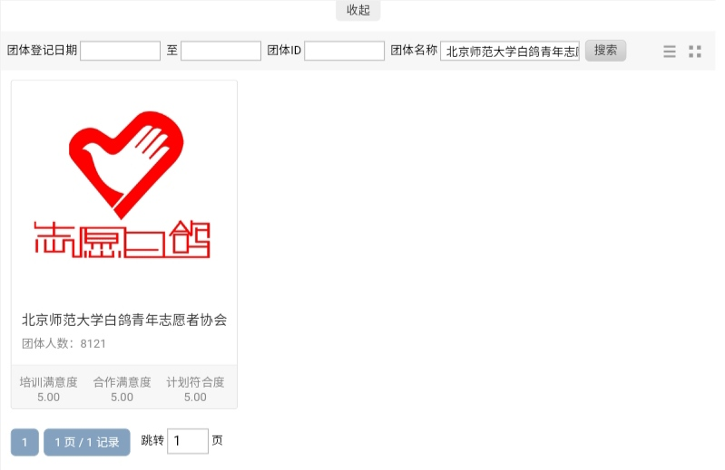
3.点击我要加入，输入免审密码。免审密码获取途径：各学部院系疫情防控志愿服务负责人或相关工作人员。

三、加入“校园防疫志愿服务项目”
1.在“北京师范大学白鸽青年志愿者协会”团体下，点击“发起的项目”中的“校园防疫志愿服务项目”蓝色字样。
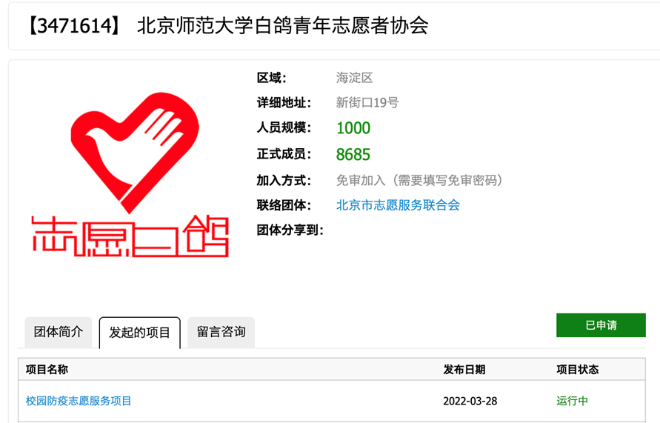
2.进入后点击“免审报名”。
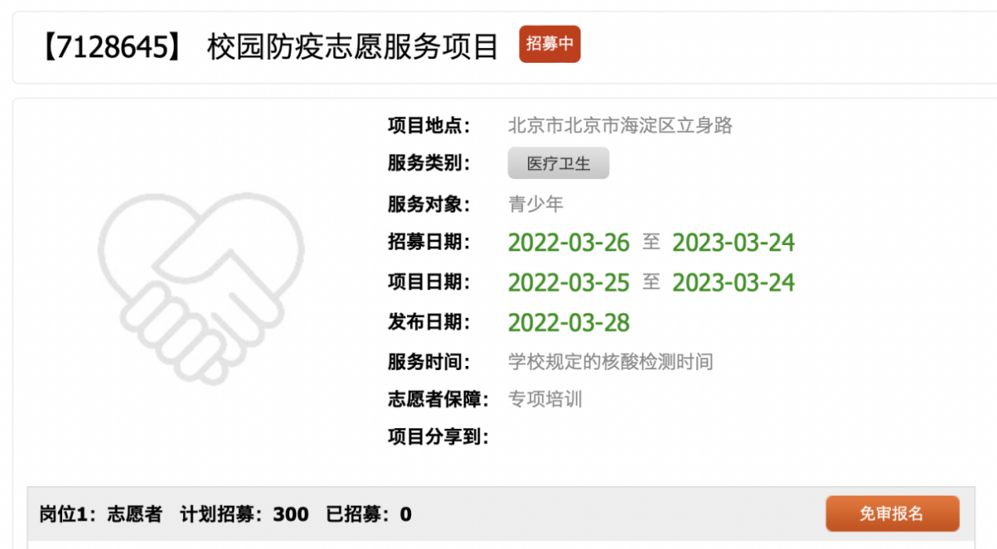
3.输入免审密码即可。免审密码获取途径：各学部院系疫情防控志愿服务负责人或相关工作人员。

注意事项：
1.免审密码请务必妥善保管，严禁外传，一经发现严肃处理。
2.请志愿者务必在时间范围内加入项目，以便时长录入工作顺利完成。

